# Αποφυγή εμποδίων

## Σκοπός

Πρόγραμμα για να ρυθμίσετε το TPBot να αποφεύγει ένα εμπόδιο αυτόματα.

## Απαιτούμενα Υλικά

* TPBot

## Λογισμικό

[Microsoft makecode](https://makecode.microbit.org/)

## Πρόγραμμα

Κάντε κλικ στο "Για προχωρημένους" στο μενού του makecode για να δείτε περισσότερες επιλογές.

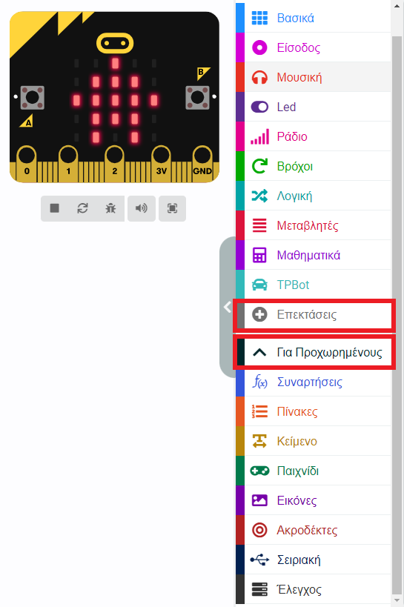

Για τον προγραμματισμό του TPBot, πρέπει να προσθέσουμε τις επεκτάσεις. Κάντε κλικ στην επιλογή "Επεκτάσεις" στο κάτω μέρος του μενού και αναζητήστε με το tpbot στο πλαίσιο και, στη συνέχεια, κατεβάστε το.

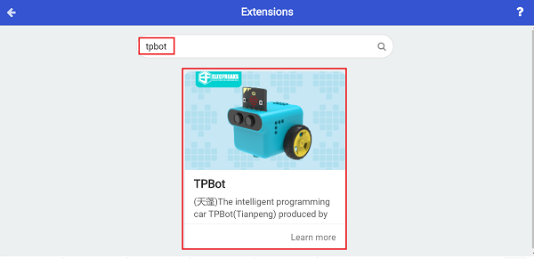

## Δείγματα

* Ρυθμίστε ένα τρίγωνο στο micro:bit και το TPBot να κινείται προς τα εμπρός με ταχύτητα 50%. Ρυθμίστε τους προβολείς LED σε πράσινο χρώμα.
* Αποθηκεύστε τη μεταβλητή της απόστασης από το TPBot μέχρι το εμπόδιο στο μπλοκ «για πάντα» , κρίνετε αν τα στοιχεία των i<15 και i≠0 είναι και τα δύο αληθή, εάν ναι, ρυθμίστε το TPBot να σταματήσει αμέσως και οι προβολείς να αναβοσβήνουν τρεις φορές. Ρυθμίστε την οπισθοπορεία για 1 δευτερόλεπτο με ταχύτητα 30% και μετά στρίβοντας αριστερά για 0,5 δευτερόλεπτο με ταχύτητα 30%. Τέλος, ρυθμίστε τους προβολείς να δείχνουν πράσινο και το TPBot να κινείται προς τα εμπρός με ταχύτητα 50%.

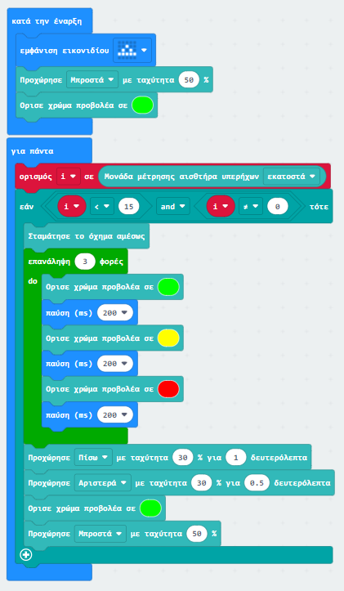

## Πρόγραμμα Makecode

Κάντε κλικ στον σύνδεσμο:  <https://makecode.microbit.org/_9A0XzETTzA54>

## Συμπέρασμα

Ενεργοποιήστε το TPBot για να προχωρήσει προς τα εμπρός και σταματά αμέσως με τους προβολείς να αναβοσβήνουν τρεις φορές εάν εντοπιστεί εμπόδιο, στη συνέχεια κάνει όπισθεν και στρίβει αριστερά για να συνεχίσει να κινείται προς τα εμπρός με τους προβολείς πράσινους.